北师大版历史九年级下册《第四单元 和平与发展》教材分析
常州市市北实验初级中学 徐 波

一、单元教材结构：
本单元是北师大版初中历史教材的最后一个单元，讲述了二十世纪八九十年代以来，随着苏联解体和东欧剧变，冷战结束了，旧的两极格局瓦解了，世界范围的力量对比发生了深刻的变化，和平与发展已经成为时代的主题、历史的潮流。世界格局呈现出多极化的趋势。然而，新的格局尚未形成，世界处于新旧格局交替的动荡时期。在“冷战”掩饰下的各种矛盾也开始激化，世界各地的冲突此起彼伏，局部战争的危机仍然存在。与此同时，第三次科技革命带来的经济全球化，也深刻影响着人类社会的发展，人类面对机遇和挑战，正在为共同建设美好的世界而不懈努力。
本单元标题“和平与发展”正是高度浓缩了这样一个时代的特征。本单元结构可作如下粗略的划分：
政治领域：——主题：和平
——趋势：政治多极化
——内容：苏联解体，两极格局结束；民族矛盾、宗教矛盾、地区矛盾激化，引发局部战争。
——第16、17课
经济领域：——主题：发展
——趋势：经济全球化
——内容：第三次科技革命成果丰硕，深刻影响人们生活；各国经济联系日益紧密；人类面临的发展问题：人口、环境、资源、疾病、毒品、恐怖主义等也在时刻威胁着我们。
——第18、19课
本单元内容特点是：一方面最逼近现实，所讲述的历史事件最远不过距今五十多年，多数是距今十多年间的事件，有不少是教师和学生曾经或正在经历的，属于世界当代史的内容，引导学生关注世界、关注现实、关注生活是本单元的一个重要任务；另一方面紧密联系着过去，许多内容与二十世纪以来的人类社会发展，乃至与一两千年以来的历史纠结着，在教学中我们必须做许多追根溯源的工作。
二、学情分析：
本单元教学面向的是初三学生。从总体上看，初三学生应当具备比初一、初二学生更多的知识积累、增强了的历史学习能力、提高了的逻辑思辨能力等。另一方面，初三教学也面临着中考的要求，我们在教学中应当多进行历史知识的前后联系，从而有助于学生形成比较完整的历史认知结构，改变孤立看待历史事件的习惯。
三、各课教学设想：
第16课 告别“雅尔塔”
【课标】知道戈尔巴乔夫改革和苏联解体。
【教材解析】
苏联的经济社会改革是从赫鲁晓夫时代就开始的，然而由于主观和客观的原因，改革归于失败。戈尔巴乔夫改革正是在旧的弊端日益暴露，改革屡次失败的背景下开始的。但是他的改革反而更加激化了苏联社会的各种矛盾，引发了社会的动荡和分裂，直接导致了苏联解体。
在教学中，针对课标“知道”的要求，我们应当对这样一个历史过程的展开做出符合逻辑的描述，使学生能比较全面的了解苏联走向衰落的主要过程，形成正确的历史认知。对于苏联为什么会解体和苏联解体对于建设社会主义有什么历史教训等问题，我们也应当提供补充材料，给予学生一定的思考研讨空间。
本课共两目：戈尔巴乔夫改革、苏东剧变。两目之间有紧密的因果关联，戈尔巴乔夫改革的失败是导致苏联解体的一个重要原因。在教学中，我们应当抓住这种关联展开教学，突破难点。
【教学目标】
1、知识与能力
了解戈尔巴乔夫改革和苏联解体的基本史实。
通过分析，探索和思考苏联解体的原因，培养分析和思辨能力。
2、过程与方法
通过对戈尔巴乔夫改革的失败和苏联解体过程的分析，让学生学会把握历史事件之间的内在联系。
借助历史资料，比较苏联和独联体的不同，提高从历史文件中获取信息的能力。
通过阅读每课一得，比较雅尔塔体系下的世界格局和苏联解体后的世界格局之间的不同，引导学生思考世界政治多极化的发展趋势，学会运用比较和综合的方法。
3、情感态度与价值观
引导学生正确分析戈尔巴乔夫改革失败和苏联解体的原因，从而使学生认识到：
社会主义的改革一定要走符合国情的循序渐进的道路，要防止出现偏差，不可操之过急。
社会主义事业作为人类历史上的新生事物，会遇到各种各样的困难，需要进行不断的调整和完善，社会主义事业虽然遇到困难，但前途是光明的。
【重点与难点】
重点：戈尔巴乔夫改革、苏联解体的过程
难点：怎样评价戈尔巴乔夫改革，戈尔巴乔夫改革与苏联解体的关系，
如何认识独联体的性质，怎样看待苏联解体对世界局势的影响。
【教学设想】
导入新课：
回顾苏联历史，尤其是斯大林模式的弊端。面对在社会主义建设中暴露出的日益严重的问题，苏联哪些领导人进行了改革？成效怎样？（帮助学生回顾已经学过的苏联历史，形成有线索的历史认知：斯大林——赫鲁晓夫——勃列日涅夫——戈尔巴乔夫，弊端越积越深，终至不可收拾。）
一、戈尔巴乔夫改革
戈尔巴乔夫上台以后，面对长期积聚的矛盾，继续改革。戈尔巴乔夫改革的主要内容是什么？效果怎样？你怎样评价戈尔巴乔夫改革？（学生通过阅读课文，可以了解戈尔巴乔夫改革及其失败的史实。关于改革的效果，要鼓励学生多讲事实，并引导学生从事实归纳出改革失败的结论。）
P98想一想，戈尔巴乔夫改革有哪些经验教训？（由前一个问题的探讨，学生可以得出一些结论。）
戈尔巴乔夫改革导致了怎样的后果？（通过这一问题，过渡到下一目。帮助学生形成对本课两目内在关联的认识。）
二、苏东剧变
1、苏联解体
戈尔巴乔夫改革导致了混乱的局面，面对乱局，苏联国内各方势力采取了哪些应对措施？（引入苏联开始走向解体。戈尔巴乔夫为首准备把联盟变为一个松散联邦，亚纳耶夫等人要阻止联盟解体。）
“八一九”事件和苏联解体（教师讲述事件主要过程，或播放录像片段，帮助学生全面了解事件的前后过程）
苏联解体了，独联体成立了。新成立的独联体和过去的苏联有什么区别？（引导学生看P101材料阅读，同时提供1936年苏联宪法材料，做对比，从而得出结论：苏联是统一的主权国家，社会主义性质；独联体是主权国家的松散联合，是国际组织，独联体各国都放弃了社会主义。）
材料：1936年苏联宪法节选
第一条苏维埃社会主义共和国联盟是工农社会主义国家。
第十三条苏维埃社会主义共和国联盟，是由下列各平等的苏维埃社会主义共和国在自愿联合的基础上组成的联盟国家……
第十四条苏维埃社会主义共和国联盟由它的最高国家权力机关和国家管理机关行使下列职权：
(一)在国际关系中代表苏联，缔结、批准和废除苏联同其他国家间的条约，规定各加盟共和国同外国相互关系的一般准则；
………………
(三)接受新共和国加入苏联；
(四)监督对苏联宪法的遵守，并保证各加盟共和国宪法符合于苏联宪法；
(五)批准各加盟共和国间疆界的变更；
(六)批准在各加盟共和国内成立新自治共和国和新自治省；
(七)组织苏联国防，领导苏联的一切武装力量，规定各加盟共和国军队编制的指导原则；
………………
第十五条各加盟共和国的主权只受苏联宪法第十四条所规定的范围的限制。在这个范围以外，每一个加盟共和国都独立行使国家权力。苏联对各加盟共和国的主权都加以保护。
第十六条每一加盟共和国都有根据本共和国的特点而制订的并与苏联宪法完全相符合的宪法。
“八一九”事件没能阻止联盟解体，反而成为了加速联盟瓦解的催化剂。
引导学生讨论“如果没有八一九事件，苏联是否还会存在下去?”
（“八一九事件”不是苏联解体的根本原因。即使没有“八一九事件”，苏联最终也会解体，因为苏联的最终解体是种种复杂的因素综合作用的结果：无法改变僵化的政治经济体制；严重的经济危机；社会动荡不安；否定历史、反马克思主义的各种思潮泛滥；右翼势力和民族分离主义思潮的乘机抬头，社会矛盾、民族矛盾的急剧激化；西方势力的影响……）
2、东欧剧变
观看录像，或看课文。苏联的松绑、西方的和平演变策略，加上东欧改革的失误，催动了东欧剧变。
3、两极格局的瓦解
回顾二战后，两极格局的形成。引导学生看P63、P101每课一得，归纳得出苏联解体、华约解散，标志着两极格局的结束，世界政治多极化趋势更加明显。
讨论：“苏联的改革和解体给我们的社会主义建设提供了哪些经验教训?”
拓展：根据下列材料，结合课文，思考，你如何看待苏联解体？
材料：
“谁不为苏联解体而惋惜，谁就没有良心；谁想恢复过去的苏联，谁就没有头脑。”
——俄总统普京
（此处展开对苏联解体的对比思考，苏联的解体是自身没有解决各种矛盾导致的，苏联后期的统治给俄国留下了创伤；但俄国的强大又是建立在苏联几十年社会主义建设的基础之上的，苏联的历史功绩不可抹杀。）

第17课 干戈不息
【课标】知道中东战争，认识战后中东地区矛盾的复杂性。
以科索沃战争等历史事件为例，了解世界政治格局的多极化趋势。
【教材解析】
中东是欧亚非三洲交界之地，中东问题有着复杂的历史和现实背景，牵涉到国际政治的多种力量的角逐抗衡。中东问题持续五十多年不得彻底解决，就已经说明其复杂性了。
要认识中东问题的复杂性，首先必须了解知道中东战争的史实和巴以和谈的历程，但这还仅仅是看到了表面现象。我们在教学中不可避免的要应用到学生们已经掌握的历史的、地理的知识展开分析，同时也必须提供一些有价值的材料来帮助学生建立认识。
两极格局解体后，早在20世纪70年代就已开始的世界多极化的趋势日益加强。新的世界格局尚未定型，“一超多强”的局面还在继续下去，多极化趋势在曲折中发展。美国依仗其唯一超级大国的实力，企图独霸世界，不断插手别国事务和地区争端，严重干扰了和平与发展，科索沃战争的爆发就是其典型事例之一。
尽管美国力图在世界各地发号施令，但其受到的牵制越来越大，在国际社会和各国人民的谴责和反对声中已难以为所欲为。世纪之交，美国在世界各地的霸权行径处处碰壁、屡屡受挫，表明多极力量对美国的干预、制约和防范越来越强，这是多极化趋势曲折发展的重要表现。
本课共四目：和平路漫漫（五次中东战争、巴勒斯坦问题、巴以和谈）、海湾战争（伊拉克入侵科威特，美国发动海湾战争）、“非接触性战争”（科索沃战争）、伊拉克战争。
四目的关联主要表现在：在和平与发展成为世界主题的同时，两极格局结束所导致的国际力量对比的失衡，在冷战掩藏下的各种民族、宗教、地区矛盾激化，作为“一超”的美国的霸权主义和强权政治依然盛行；另一方面“多强”的力量也在不断增强，局部战争频发，但和平主题不变。
中东战争和巴勒斯坦问题正反映了从“两极”到“多极”，从战争到和平的过程，也说明了和平的来之不易。海湾战争和伊拉克战争，从事件的发展上看是一脉相承的，既反映了地区强权对两极格局的突破，也和科索沃战争一起暴露了美国的强权政治，反映了“多极”力量对美国霸权的牵制作用在增强。
【教学目标】
1、知识与能力
知道五次中东战争的主要情况和巴以和谈的主要过程，分析巴勒斯坦问题的由来，理解中东问题错综复杂的原因。
了解科索沃战争，阐释科索沃战争对国际社会的影响。
知道海湾战争及其影响。
2、过程与方法
使用世界地图（中东地图），找出中东及主要国家和地区的地理位置，联系古代历史，了解在这些地区爆发战争的原因和影响，培养学生史地结合、读图学史、分析问题的能力。
通过收集、运用时事资料，学会用历史的知识、观点、能力来观察分析时事问题，培养关心时事的好习惯。
3、情感态度与价值观
通过学习分析中东、海湾、科索沃等局部战争，使学生体会到战争是对人类和平的巨大威胁，感受到霸权主义是不得人心的，认识到联合国在解决国际争端中的重要作用，树立维护世界和平的意识。
【重点与难点】
重点：五次中东战争的主要情况，巴以和谈主要进程，科索沃战争主要经过。
难点：巴勒斯坦问题的由来。中东地区战火频仍的主要原因。理解世界格局多极化的原因及其主要表现。
【教学设想】
导入新课：
二战结束以后，没有再发生世界大战。和平与发展成为时代主题。但局部战争始终没有停止。中东地区是战后至今最为动荡的地区之一。为什么会这样呢？
一、和平路漫漫——巴勒斯坦问题
1、巴勒斯坦问题的由来
展示中东地图，并介绍中东的地理、历史概念及中东地区的特点：欧亚非三洲交接、民族问题、宗教矛盾、资源问题。（教师讲述为主，结合学生已有知识设置问题，采取对话式教学，使学生渐进的形成认识。）
2、五次中东战争
中东地区的动荡突出表现为，从二十世纪四十年代以来，在这一地区先后发生了五次大规模战争，其他小的战事难计其数。（引导学生看P128材料，具体了解五次中东战争的经过。）
五次中东战争发生的主要原因是什么?（在看课文和材料的基础上，由学生自主归纳中东战争的主要原因——民族矛盾、宗教矛盾、领土争端、大国干预。由此学生可以初步认识中东问题的复杂性。）
战争带来的严重后果有哪些?（建议课前让学生收集报纸、网络或电视上关于巴以冲突的报道，教师也可从网络上收集一些关于巴勒斯坦地区人民生活状况的材料提供给学生。后果中最重要的是巴以双方长期陷入报复与反报复的恶性循环。）
3、巴以和平进程
对巴以和平进程作出过贡献的人物有哪些?他们对解决中东问题做出了哪些努力?
中东和平的初步成果是什么？有没有实现巴勒斯坦地区的持久和平？（由学生在阅读课文和联系现实新闻报道的基础上回答。）
学生讨论：你认为怎样才能有效推进中东地区和平进程，尽快实现中东和平？
（在讨论过程中，教师和学生可以共同拟订出一些切口较小、内容具体的讨论题目。如：中东地区的地理特点是中东战争频仍的根本原因吗? 中东地区内部对实现该地区和平存在哪些障碍? 就国际方面而言，实现中东地区和平的最大障碍是什么?）
二、海湾战争与伊拉克战争
考虑这两场战争发生在同一地区，事件上有紧密的因果关系，所以把两目合并教学。鉴于这两目都是小字，在教学中考虑主要由学生自读，也可播放一些录像片段，教师可以列出一些问题供学生讨论，帮助学生认清历史事实，形成历史知识结构。问题如下：
1、海湾战争为什么会爆发？（伊拉克入侵科威特的原因需要教师做一些铺垫性的讲述。）
2、在海湾危机的解决中联合国发挥了怎样的作用？
3、美国为什么要发动伊拉克战争？
4、联系目前的伊拉克局势，你认为，单靠美国能解决伊拉克目前的混乱局面吗？
（这些问题的一个主要目的是要让学生在引导中逐步认识到，两极格局结束后，美国霸权仍然存在，联合国作用日益重要，“多极”对世界局势日益发挥不可忽视的作用。）
三、“非接触性战争”——科索沃战争
南斯拉夫问题形成的主要原因是什么？（学生自读小字后，教师简述，主要是民族、宗教矛盾，也有大国干预的影响。）
以美国为首的北约为什么要发动科索沃战争?
美国发动科索沃战争与发动海湾战争的法理依据有什么不同？（主要是引导学生认识，美国发动海湾战争是得到联合国授权的，发动科索沃战争则没有联合国的授权。）
什么是“非接触性战争”？（学生根据课文叙述解释。）
北约停止轰炸南联盟说明了什么？（美国的霸权主义受到其他各极的牵制。）
关于“五八”炸馆事件，可以用课件展示一些当时的新闻资料（如使馆废墟和飘扬的国旗、烈士图片、中央表态讲话等，用以激励学生的爱国情感。）
在本课最后，做一次课堂小结，归纳从“两极对峙”到“多极化”的世界格局演变趋势，使学生明白本课的要义所在——世界多极化将是一个长期的、曲折的斗争过程，但世界格局向多极化发展的趋势是不可避免的。

第18课 梦想成真的时代
【课标】以计算机网络技术、生物工程技术等为例，概述第三次科技革命的特点。
【教材解析】
原子能的利用、计算机和网络技术的兴起、生物工程和航天技术的发展，是第三次科技革命中最为突出的科技成就。同时，在第三次科技革命中，科学技术转化为直接生产力的速度日益加快，科学和技术更加紧密结合，相互促进，科学技术各个领域之间的相互渗透不断加深。
课标总体上强调了科学技术在推动生产力的发展方面发挥的作用。之前的第一、第二次科技革命，都强调了这点。在概述第三次科技革命的特点时，也应当突出科技进步对生产力发展所起的越来越重要的作用。因为，正是第三次科技革命把人类带进了“知识经济”的时代。
本课分为三目：日益发达的电脑、“生命工业”的兴起、天机无限。三目各自涉及了第三次科技革命的三方面主要表现，即电子计算机和网络技术、以克隆技术为代表的现代生物技术、载人航天技术，构成了对第三次科技革命的一个全景观照。
【教学目标】
1、知识与能力
掌握、理解第三次科技革命的概念，包括时间、特点、主要表现。
了解现代计算机的诞生，及计算机和网络技术的新发展。
了解以克隆技术为代表的现代生物技术。
列举载人航天技术发展的主要过程，知道中国是世界上第三个实现载人航天的国家。
2、过程与方法
通过了解现代计算机的诞生和网络技术的产生及发展，结合生活体验，认识电子计算机技术和网络技术改变了人们的生活方式。
通过对克隆技术的了解，认识现代生物技术的发展，思考克隆技术对人类社会带来的影响。
通过多方收集资料，体验网络时代的优势，锻炼提高学生收集、整理资料的能力。
3、情感态度与价值观：
通过了解第三次科技革命中科学技术的巨大进步，培养学生热爱科学、崇尚科学的精神，确立求真创新的态度。
通过了解我国载人航天的新发展，激发学生的爱国热忱和民族自豪感。
【重点与难点】
重点：第三次科技革命的特点和主要表现。
难点：第三次科技革命的特点的分析。
【教学设想】
导入新课：
当今科学技术发展一日千里，使人类社会的面貌日新月异。的确，与生活在50多年前的人们相比，我们的学习、工作、生活状况发生了极大变化，这一切变化就是由第三次科技革命所带来的。
学生谈第三次科技革命给自己的生活带来了哪些变化？（教师在此过程中应对学生回答中与第一、第二次科技革命混淆的内容，及时指出纠正，明晰概念。）
第三次科技革命兴起于何时？你知道第三次科技革命在哪些领域取得了突破性进展？你比较熟悉、体会较深的是哪些技术？
一、日益发达的电脑
在这一系列科技成果中，大家比较熟悉、感受较深的首推电子计算机的使用和互联网技术的发展。
第一台电脑是怎样出现的？把它和今天我们使用的电脑做一个比较，你能得出那些结论？（教师可以补充一些关于第一台电脑的知识，学生在信息技术课上也学习了一些相关内容。结论是开放的，多数学生能回答到体积小了，速度快了等。）
学生讨论：你怎样看待“人机大战”？（主要是让学生认识到，科技终究还是掌握在人的手中。）
网络是怎样改变我们的生活的？（让学生从自己的生活体验去谈，历史其实就是生活。）
二、“生命工业”的兴起
生物工程技术是近年来发展迅猛的新型跨学科技术。克隆技术是现代生物技术的代表。
你对克隆技术有哪些了解？（学生利用课前收集的资料，及生物课学习的相关知识作答。教师应在学生回答的基础上对克隆技术做出符合科学性的解释。）
你认为克隆技术是否应该有所限制，是否应该克隆人呢？（材料提供了关于克隆人是否有悖伦理的争议，学生在学习过程中，根据常识理解，展开讨论，教师应引导正确方向——治疗性克隆可以推动医学的巨大进步，医治很多疑难病症，是可行的。）
材料：
联大再次审议制定禁止克隆人国际公约的议题
2004年10月22日 08:04:54 来源：新华网
新华网联合国１０月２１日电（记者杨志望）第５９届联合国大会负责法律事务的第六委员会２１日开始举行为期两天的会议，审议拖延已久的制定禁止人的生殖性克隆国际公约的议题。
本届联大发言人迪亚洛当天对记者说，会议将讨论哥斯达黎加和比利时两国就禁止人的生殖性克隆国际公约问题分别提出的决议草案。包括中国、美国等国家的代表将在会上发言阐明他们在克隆人问题上立场。
哥斯达黎加和比利时在分别提出的决议案中均援引１９９７年联合国教科文组织大会通过的《世界人类基因与人权宣言》的有关条文，强调人的生殖性克隆做法违背人类尊严，是不应允许的。但哥斯达黎加的决议案认为，不管出于何种目的，人的克隆都是有悖伦理、应在道义上受到谴责及侵犯人类应有尊严的行为。决议案要求对克隆人类胚胎以及完整人类个体的行为均予以禁止。这项决议案得到了意大利、澳大利亚、肯尼亚、美国等５６个国家的联署。得到英国、中国、日本等２０国支持的比利时决议案则主张对生殖性克隆和治疗性克隆予以区分。该决议案主张对治疗性克隆严格管制，但是否禁止由各国自行决定。
这是联大自２００１年以来连续４年讨论制定禁止人的生殖性克隆国际公约的议题。由于各国在是否禁止治疗性克隆的问题上存在严重分歧，有关公约的制定工作一直未能正式启动。第５８届联大在治疗性克隆的反对和赞成阵营相持不下的情况下，于去年１２月通过美国等提出的动议，将禁止克隆人的国际公约议题推迟至本届联大讨论。
在此次会议举行之前，联合国秘书长安南在纽约联合国总部对记者表示，制定禁止克隆人国际公约是联合国各成员国面对的重要议题，他本人对治疗性克隆持赞成态度。
三、天机无限
本目小字，学生自读，列举载人航天技术的发展历程，特别强调要把中国载人航天的成就罗列出来。并要求学生根据自己收集的材料，补充中国航天技术新成就（比如“神六”、“嫦娥工程”）。
四、分析第三次科技革命的特点
在之前对第三次科技革命的介绍的基础上，援引相关史实和数据对教材内容适当拓展。让学生通过对材料进行对比、分析、思考，体会第三次科技革命的特点。
材料：
西方国家的工业生产年平均增长率在两次大战之间是1.7%，而在1950～1972年高达6.1%。1953～1973年的世界工业总产量相当于1800年以来一个半世纪的工业总产量的总和。一个世纪来，全球经济总规模(GNP总值)从一万多亿美元增到约三十万亿美元，约20多倍。其中，科技进步的因素由世纪初的5%左右上升到世纪末的70%～80%。
在现代化的第三次浪潮中，由于智能因素作用超过土地、能源和劳动力因素，产业结构重心则从工业转到第三产业。1974年服务业部门在国内生产净值(NDP)中所占比重，日本为56.2%，英国为58.5%，法国为51.7%，1975年美国为64.6%，意大利为50.5%，均超过半数。
各种人工材料猛增。1976年西方各国的注册材料达30万种，每年以5%的速度增长。
电子计算机的应用使信息的交流、积累和创新发生飞跃。据统计，1945年到80年代中期平均每天发表的科学论文达1.3万至1.4万篇，注册的发明专利平均每天800～900件。
脑力劳动和科技投入的相对增多，从1956年起，美国制造业中白领阶层人数超过蓝领阶层人数。1960年他们的比例为75∶25，1990年进而变为84∶16。
——摘自人民教育出版社《世界历史》第二册教参
第三次科技革命是人类文明史上继蒸汽技术革命和电力技术革命之后科技领域的又一次重大飞跃，与前两次工业革命相比，具有以下特点：第一，科学技术本身的发展速度越来越快。第二，科技成果转化为生产力的周期越来越短。第三，科学技术的内容极为丰富，各个领域相互渗透，相互促进，形成一个群体形式。第四，科学技术对社会生产、经济发展的影响越来越大，科学进步日渐成为社会经济发展的决定因素。

第19课 机遇与挑战
【课标】概述世界经济全球化加速发展的趋向，理解世界各国相互依存、相互竞争的复杂性。
【教材解析】
20世纪末，世界发生深刻变化，世界经济也出现了新的变化。由于第三次科技革命发展迅猛，信息化、知识化速度加快，使生产力得到迅速提高，市场经济席卷全球，世界经济区域化、集团化、全球化的过程持续发展，世界各国相互依存程度进一步加强，世界经济日益成为不可分割的整体。经济全球化已经成为当代世界经济发展不可逆转的大趋势。
与此同时，国际竞争也空前加剧，各种新型矛盾也日益凸显：人口、环境、资源、疾病、毒品、恐怖主义等问题，都使人们认识到单靠一国力量是无法解决的。各国在竞争的同时，必须全面合作，才能共同应对这些问题。
在教学中，针对课标“概述”的要求，应当明确经济全球化的出现原因、具体表现、主要影响,从而也能为下一步“理解”层次的要求做一些铺垫。而“理解世界各国相互依存、相互竞争的复杂性”对学生的能力要求较高，需要教师提供更多的材料来帮助学生加深理解，形成认识。
本课共三目：走向全球化、应对全球性挑战、日不落的联合国。三目关系是：第一目阐释了经济全球化产生的原因、全球化的表现和影响。全球化给人类社会发展提供了机遇，但人类社会也面临着许多共同的问题和挑战，第二目具体介绍了这些共同问题，以及解决这些问题的策略。在全球化的过程中，在解决人类共同问题的道路上，联合国必将发挥更加重要的作用。第三目就着重说明了联合国的重要作用。
【教学目标】
1、知识与能力
分析全球化产生的主要原因，培养透过现象分析历史规律的能力。
归纳得出全球化的表现，并评价全球化的影响，概述世界经济全球化加速发展的趋势，培养归纳整理能力，提高辨证分析历史问题的能力。
通过分析人类面临的共同问题，了解联合国的作用，来理解世界各国在全球化大背景下相互依存、相互竞争的复杂性。
2、过程与方法：
通过阅读材料，学会从材料中判断现象、分析本质，从而理解全球化产生的原因、表现、影响。
在学生收集材料和教师提供材料的基础上，认识人类面对的共同问题，探讨解决这些问题的措施。
简述联合国的宗旨和原则，明确全球合作在解决全球性问题中的重要性。
3、情感态度与价值观：
通过分析世界经济走向全球化的趋势，使学生认识到全球化进入“地球村”时代，树立对外开放的意识。
通过简述全球化过程中的危机和人类面临的共同问题，使学生认识全球化是一柄“双刃剑”，要趋利避害。
通过讲述联合国的作用，让学生理解要解决各国面对的共同问题，需要在竞争之外加强合作，依靠世界人民的力量才能实现和平和发展的未来。
【重点与难点】
重点：全球化产生的原因、全球化的表现和影响，人类面对的共同问题
难点：全球化的原因、全球化的表现的归纳。理解世界各国相互依存、相互竞争的复杂性。
【教学设想】
导入新课
以“感受身边的经济全球化”为主题，开展师生互动活动。引导学生观察，请同学们结合生活实际，就衣、食、住、行方面说一说你所知道的身边的外国商品。
从“中国商品走出国门”感受经济全球化。（生活经验和材料的对比，反映出了全球化对中国的影响。）
材料：
美国《基督教科学箴言报》发表文章《没有“中国制造”的一年》，描述一个美国家庭抵制“中国制造”近一年后终于发现，“没有中国产品的生活一团糟”。文章摘录如下：
价格最终总是战胜我们的价值观。我们根本无法拒绝中国出售的产品。……我们生活中充斥着来自中国的各种东西——玩具、小玩意和10美元一双的童鞋。
去年，圣诞节过后两天，我才注意到一个不容辩驳的事实——中国正在占领这个地方。桌子上的电视机、门边的一堆网球鞋、圣诞树上的彩灯、地板上的洋娃娃，屋里随处可见中国制造的产品。我起身离开沙发，迅速进行了一次盘点，把所有的礼物分成了两大类——中国制造的和非中国制造的。最后的统计结果是：中国产品25件，非中国产品14件。我意识到圣诞节已经成了中国人制造的节日。突然，我觉得够了。我想把“中国”关在门外。
我们把中国拒之门外是因为想衡量一下，中国到底在多大程度上渗入了我们的生活。我们想知道放弃使用中国产品到底需要花费多少时间和金钱，以及会带来多少不便。
我们碰到的第一个问题就是儿子的网球鞋已经小得无法再穿了。经过两周的奔波后，我终于受不了了，花60美元给他买了一双从意大利进口的运动鞋。这笔钱花得让我有点心疼，因为这个价钱对于一双童鞋来说似乎有点奢侈。家里的搅拌器和电视机坏了，这也带来了小小的危机。我们还不得不用起了旧式的捕鼠器，因为新式的也是中国制造的。避开中国制造的玩具更是一件令人难以应付的事。
我发现，没有中国产品的生活一团糟。经过一年没有中国的日子后，我可以告诉你：没有中国你也可以活下去，但是生活会越来越麻烦，而且代价会越来越大。以后10年我可能都没有勇气再尝试这种日子。
当今世界是开放的世界，经济全球化趋势发展迅速，各国的经济联系日益紧密。同学们都深切地感受到经济全球化对我们生活的影响。那么，经济全球化趋势是怎样形成的？我们应如何看待经济全球化的发展？
（“经济全球化”既是一个历史问题，也是一个时事问题，还是一个与学生生活实际密切相关的问题。用师生互动过程，调动学生学习积极性，激发学生学习兴趣。通过“导言”引导学生抓住本课要探究的重点问题，达到“点题”的目的。）
一、走向全球化
1、全球化产生的原因
回顾第三次科技革命给人类带来的影响，由此分析得出全球化产生的原因。
2、全球化的主要表现
材料：
材料一：波音公司在美国以外的零件供应地示意图

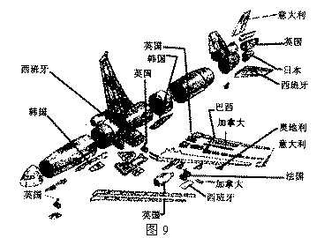

材料二：欧洲联盟简介和世界贸易组织简介（P122）
欧洲联盟是一个超国家的组织，是由欧洲共同体发展而来的。《欧洲联盟条约》于1993年11月1日正式生效。欧洲联盟现在成员国25个。它是一个集政治实体和经济实体于一身、在世界上具有重要影响的区域一体化组织。总部设在比利时首都布鲁塞尔。欧盟的宗旨是“通过建立无内部边界的空间，加强经济、社会的协调发展和建立最终实行统一货币的经济货币联盟，促进成员国经济和社会的均衡发展”，“通过实行共同外交和安全政策，在国际舞台上弘扬联盟的个性”。
欧盟是世界最大经济一体化集团，拥有巨大经济实力，是当今全球经济结构中的重要一极，与美、日三足鼎立。欧盟还是世界最大贸易集团，1996年外贸总额达到44569亿美元，占世界贸易总额的将近一半，是美国的2倍多，日本的4倍多。
材料三：
据联合国《2000年世界投资报告》，1980年全球已有15000家跨国公司，35000家分支机构；2000年全球有63000家跨国公司，分支机构达70万家。跨国公司的生产总值已超过工业世界总产值的30%。目前，全球跨国公司对外直接投资约占全球直接投资的90%。跨国公司的贸易量已占全球贸易总额的40%。
材料四：
目前，世界贸易总额约占世界年GDP总额的1/4左右。自20世纪90年代以来，国际贸易增长率大大高于世界经济增长率。20世纪90年代，世界贸易额平均每年增长6%；2000年，增长速度达到12.5%。
阅读以上材料，以问题形式引导学生开展探究：
读材料一，分析为什么波音公司要如此多的国家为其生产飞机零部件？
读材料二，你如何看待区域和世界经济组织在经济全球化进程中的作用？
读材料三，你如何看待跨国公司在经济全球化进程中的作用？
综合以上四则材料，说明了世界经济全球化加速发展有哪些主要表现？
3、经济全球化的带来了哪些影响？
（学生在此前材料的基础上，联系自己的生活和观察作答，教师可以适度引导。）
经济的全球化有利于世界各地资源在全球范围内的优化配置，为各个国家提供了更多的发展机会，也极大地丰富和方便了人们的日常生活。
但在经济全球化的过程中，一系列问题也逐渐暴露出来。
为什么说全球化是一柄“双刃剑”？（问题分解：全球化对于发达国家意味着什么？对于发展中国家意味着什么？）
在学生初步讨论，得出一些结论时，（估计：学生结论一般会强调全球化对发达国家有好处，对发展中国家有害。）提供以下材料供学生做辩证思维：
材料：
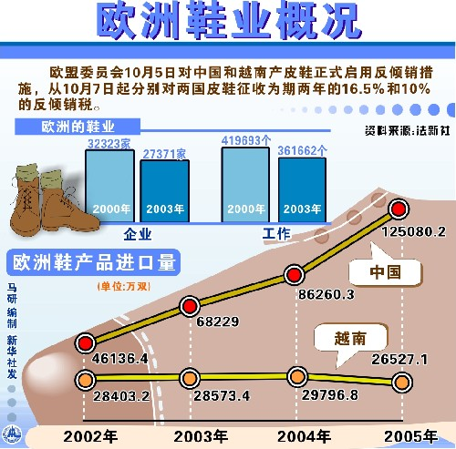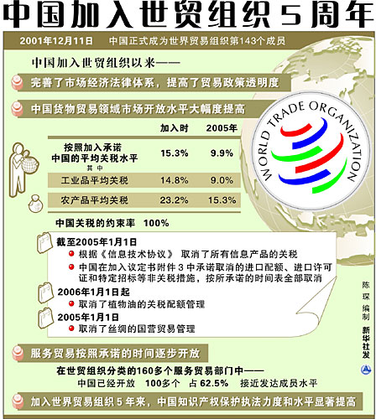
在讨论基础上，教师总结发言，强调以下观点：
第一，经济的全球化趋势是历史发展的潮流，不能阻挡；第二，要建立起公正合理的国际经济、政治新秩序，对经济全球化因势利导、趋利避害，促进世界共同繁荣；第三，全球化和多样化的协调发展，是时代发展的方向。
二、应对全球性挑战
在全球化的今天，人类也在面临更多的共同问题的挑战。主要有哪些问题？
学生用课前收集的资料来具体说明人口、环境、资源、疾病、毒品、恐怖主义等问题。教师可以适当提供一些补充资料：
材料：新华社图表较为直观，可在新华网上搜得
人口问题——历经十年世界贫困问题依然严峻
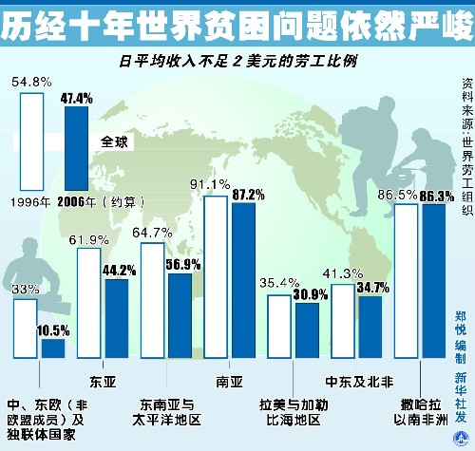
环境问题——《京都议定书》
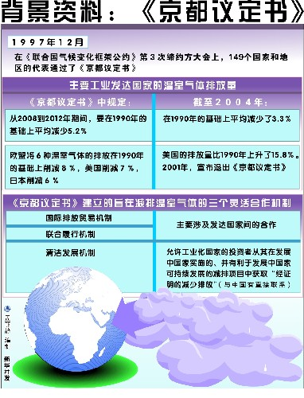
疾病问题——艾滋病25年里夺走2500万人生命
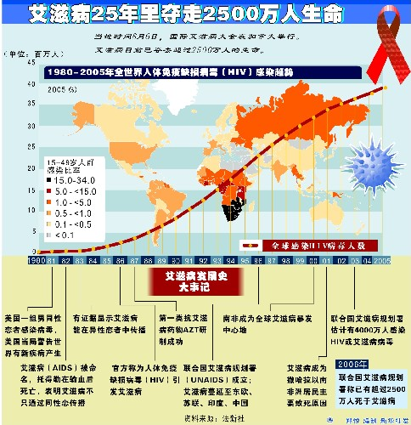
毒品问题——2005年全国共破获毒品犯罪案件4.5万起
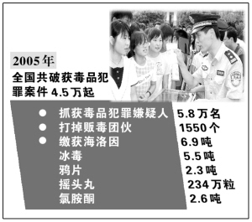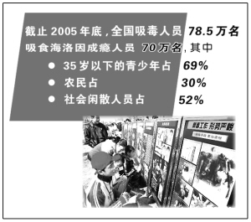
恐怖主义——“9·11”以来全球特大恐怖袭击事件
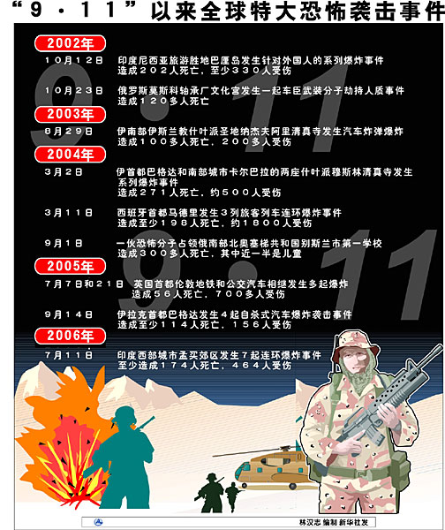
资源问题——总部设在瑞士格朗的世界自然基金会2006年10月24日发表《2006年地球生命力报告》称，人类正以前所未有的速度消耗地球资源。如果人类按目前的速度消耗资源，到2050年，地球人类将用掉相当于２个地球的自然资源。
学生讨论：如何面对这些挑战？怎样来解决这些问题？
教师可以反驳学生的一些单纯强调个别国家、个别人作用的办法，引导学生认识到，这些问题单靠一国力量是很难根治的，需要各国共同努力。
三、日不落的联合国
联合国是世界各国相互合作的重要机构。
联合国是怎样成立的？它的宪章和原则是什么？
举例说明，联合国在哪些方面发挥作用？
（教师可以参考新华网文章：《作用显著瑕疵犹在 联合国功过六十年》《联合国成立60年成就辉煌 面临挑战严峻》）
本课小结：在经济全球化的大趋势下，世界各国相互竞争，又相互依存，请举例说明。

